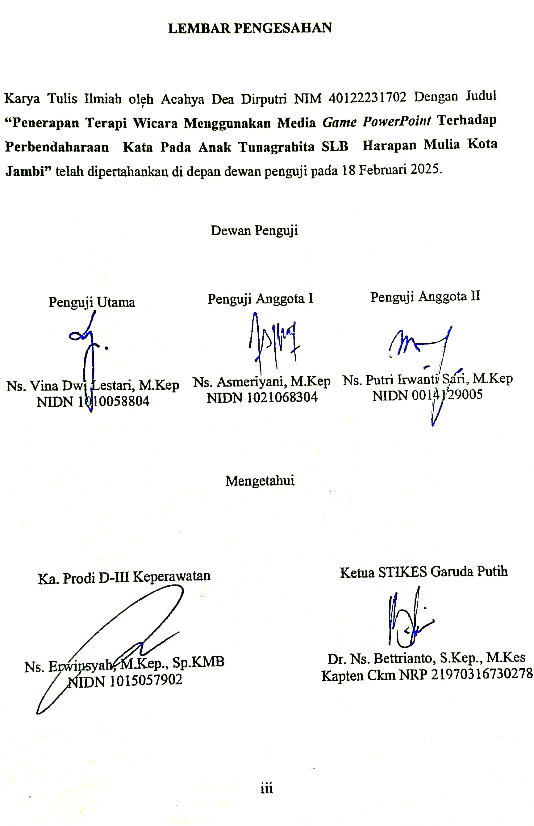
LEMBAR PENGESAHAN

Karya Tulis Ilmiah oleh Acahya Dea Dirputri NIM 40122231702 Dengan Judul “Penerapan Terapi Wicara Menggunakan Media Game PowerPoint Terhadap Perbendaharaan Kata Pada Anak Tunagrahita SLB Harapan Mulia Kota Jambi” telah dipertahankan di depan dewan penguji pada 18 Februari 2025.

Dewan Penguji
Penguji Anggota II

Ns. Putri Irwanti Sari, M.Kep NIDN: 0014129005
Penguji Anggota I

Ns. Asmeriyani, M.Kep
NIDN 1021068304
Penguji Utama

Ns. Vina Dwi Lestari, M.Kep
NIDN 1010058804

Mengetahui
Ketua STIKES Garuda Putih

Dr. Ns. Bettrianto, S.Kep., M.Kes
Kapten Ckm NRP 21970316730278
Ka. Prodi D3 Keperawatan

Ns. Erwinsyah, M.Kep., Sp.KMB
NIDN 1015057902
LEMBAR PENGESAHAN REVISI

Karya Tulis Ilmiah oleh Acahya Dea Dirputri NIM 40122231702 Dengan Judul “Penerapan Terapi Wicara Menggunakan Media Game Powerpoint Terhadap Perbendaharaan Kata Pada Anak Tunagrahita SLB Harapan Mulia Kota Jambi” telah dipertahankan di depan dewan penguji pada 18 Februari 2025 dan telah selesai dilakukan revisi.

Dewan Penguji
Penguji Utama

Ns. Vina Dwi Lestari, M.Kep
NIDN 1010058804
Penguji Anggota I

Ns. Asmeriyani, M.Kep
NIDN 1021068304
Penguji Anggota II

Ns. Putri Irwanti Sari, M.Kep NIDN: 0014129005

